 | پنجاب کے فضائی معیار کی رپورٹ  8 اکتوبر 2026 گزشتہ چوبیس گھنٹے | 

عوام کے نام پیغام | 140 | AQI اوسط | 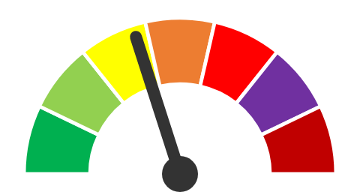

   معتدل : (101—150) (AQI)
  عوامُ النَّاسِ:
   باہر کی سرگرمیوں کی منصوبہ بندی کے لیے AQI کو مدنظر رکھیں۔
  حساس گروہ:
   صحت کی باقاعدگی سے نگرانی کریں (آکسیجن، بی پی، وغیرہ)۔
   قوتِ مدافعت بڑھانے کے لیے صحت بخش غذا کھائیں۔
   تمباکو نوشی سے گریز کریں۔
   باہر کی سرگرمیوں کو محدود کریں۔
   ہنگامی امداد کے آلات (جیسے نیبولائزر) تیار رکھیں۔
   اگر سانس کے مسائل پیدا ہوں تو ڈاکٹر سے مشورہ کریں۔
  بنیادی وجوہات | AQI | ضلع | درجہ
  O3 > PM2.5 | 125 | مری | 23.
  PM10 > PM2.5 > NO2 | 125 | گوجرانوالہ | 24.
  PM2.5 | 123 | چکوال | 25.
  PM2.5 > PM10 | 122 | قصور | 26.
  PM2.5 > O3 > PM10 | 117 | راولپنڈی | 27.
  PM2.5 > O3 | 117 | منڈی بہاؤالدین | 28.
  PM2.5 > O3 | 114 | تلہ گنگ | 29.
  PM2.5 | 113 | نارووال | 30.
  PM2.5 | 111 | گجرات | 31.
  PM2.5 > PM10 > O3 | 107 | کوٹ ادو | 32.
  PM2.5 > PM10 | 103 | رحیم یار خان | 33.
  PM10 > PM2.5 > O3 | 97 | جہلم | 34.
  PM2.5 > PM10 > O3 | 89 | سیالکوٹ | 35.
   |  | چنیوٹ | 36.
  بنیادی وجوہات | AQI | ضلع | درجہ
  PM10 > PM2.5 > NO2 | 230 | بہاولپور | 1.
  PM10 > PM2.5 > O3 | 203 | ملتان | 2.
  PM10 > PM2.5 | 198 | ساہیوال | 3.
  PM10 > PM2.5 | 181 | پاکپتن | 4.
  PM10 > PM2.5 > O3 | 179 | ننکانہ صاحب | 5.
  PM10 > PM2.5 | 177 | وہاڑی | 6.
  PM10 > PM2.5 > CO | 174 | مظفر گڑھ | 7.
  PM10 > PM2.5 > O3 | 166 | ڈیرہ غازی خان | 8.
  PM2.5 > PM10 | 157 | جھنگ | 9.
  PM2.5 | 156 | حافظ آباد | 10.
  PM10 > PM2.5 > NO2 | 149 | فیصل آباد | 11.
  PM2.5 > PM10 > O3 | 147 | لاہور | 12.
  PM2.5 > O3 > PM10 | 143 | میانوالی | 13.
  PM2.5 | 137 | اٹک | 14.
  PM2.5 > PM10 | 135 | راجن پور | 15.
  PM2.5 > PM10 > O3 | 135 | شیخوپورہ | 16.
  PM10 > PM2.5 > SO2 | 134 | اوکاڑہ | 17.
  PM2.5 > PM10 > O3 | 134 | سرگودھا | 18.
  PM2.5 > PM10 > O3 | 133 | بھکر | 19.
  PM2.5 > PM10 | 132 | خوشاب | 20.
  PM10 > PM2.5 | 132 | وزیر آباد | 21.
  PM10 > PM2.5 | 126 | خانیوال | 22.

0-50  (Good) | 51-100  (Satisfactory) | 101-150  (Moderate) | 151-200  (Unhealthy for Sensitive Groups) | 201-300  (Unhealthy) | 301-400  (Very Unhealthy) | 401+  (Hazardous)
AQI calculations is performed for last 24 hours (07.10.2026, 12:00AM to 11:00PM).
Directorate of Environmental Monitoring Center, Environmental Protection Agency Punjab.

Average AQI of Punjab (35 Districts) (140)

Updated Time: 08.10.2026 (06:30AM) 24 Hourly Report
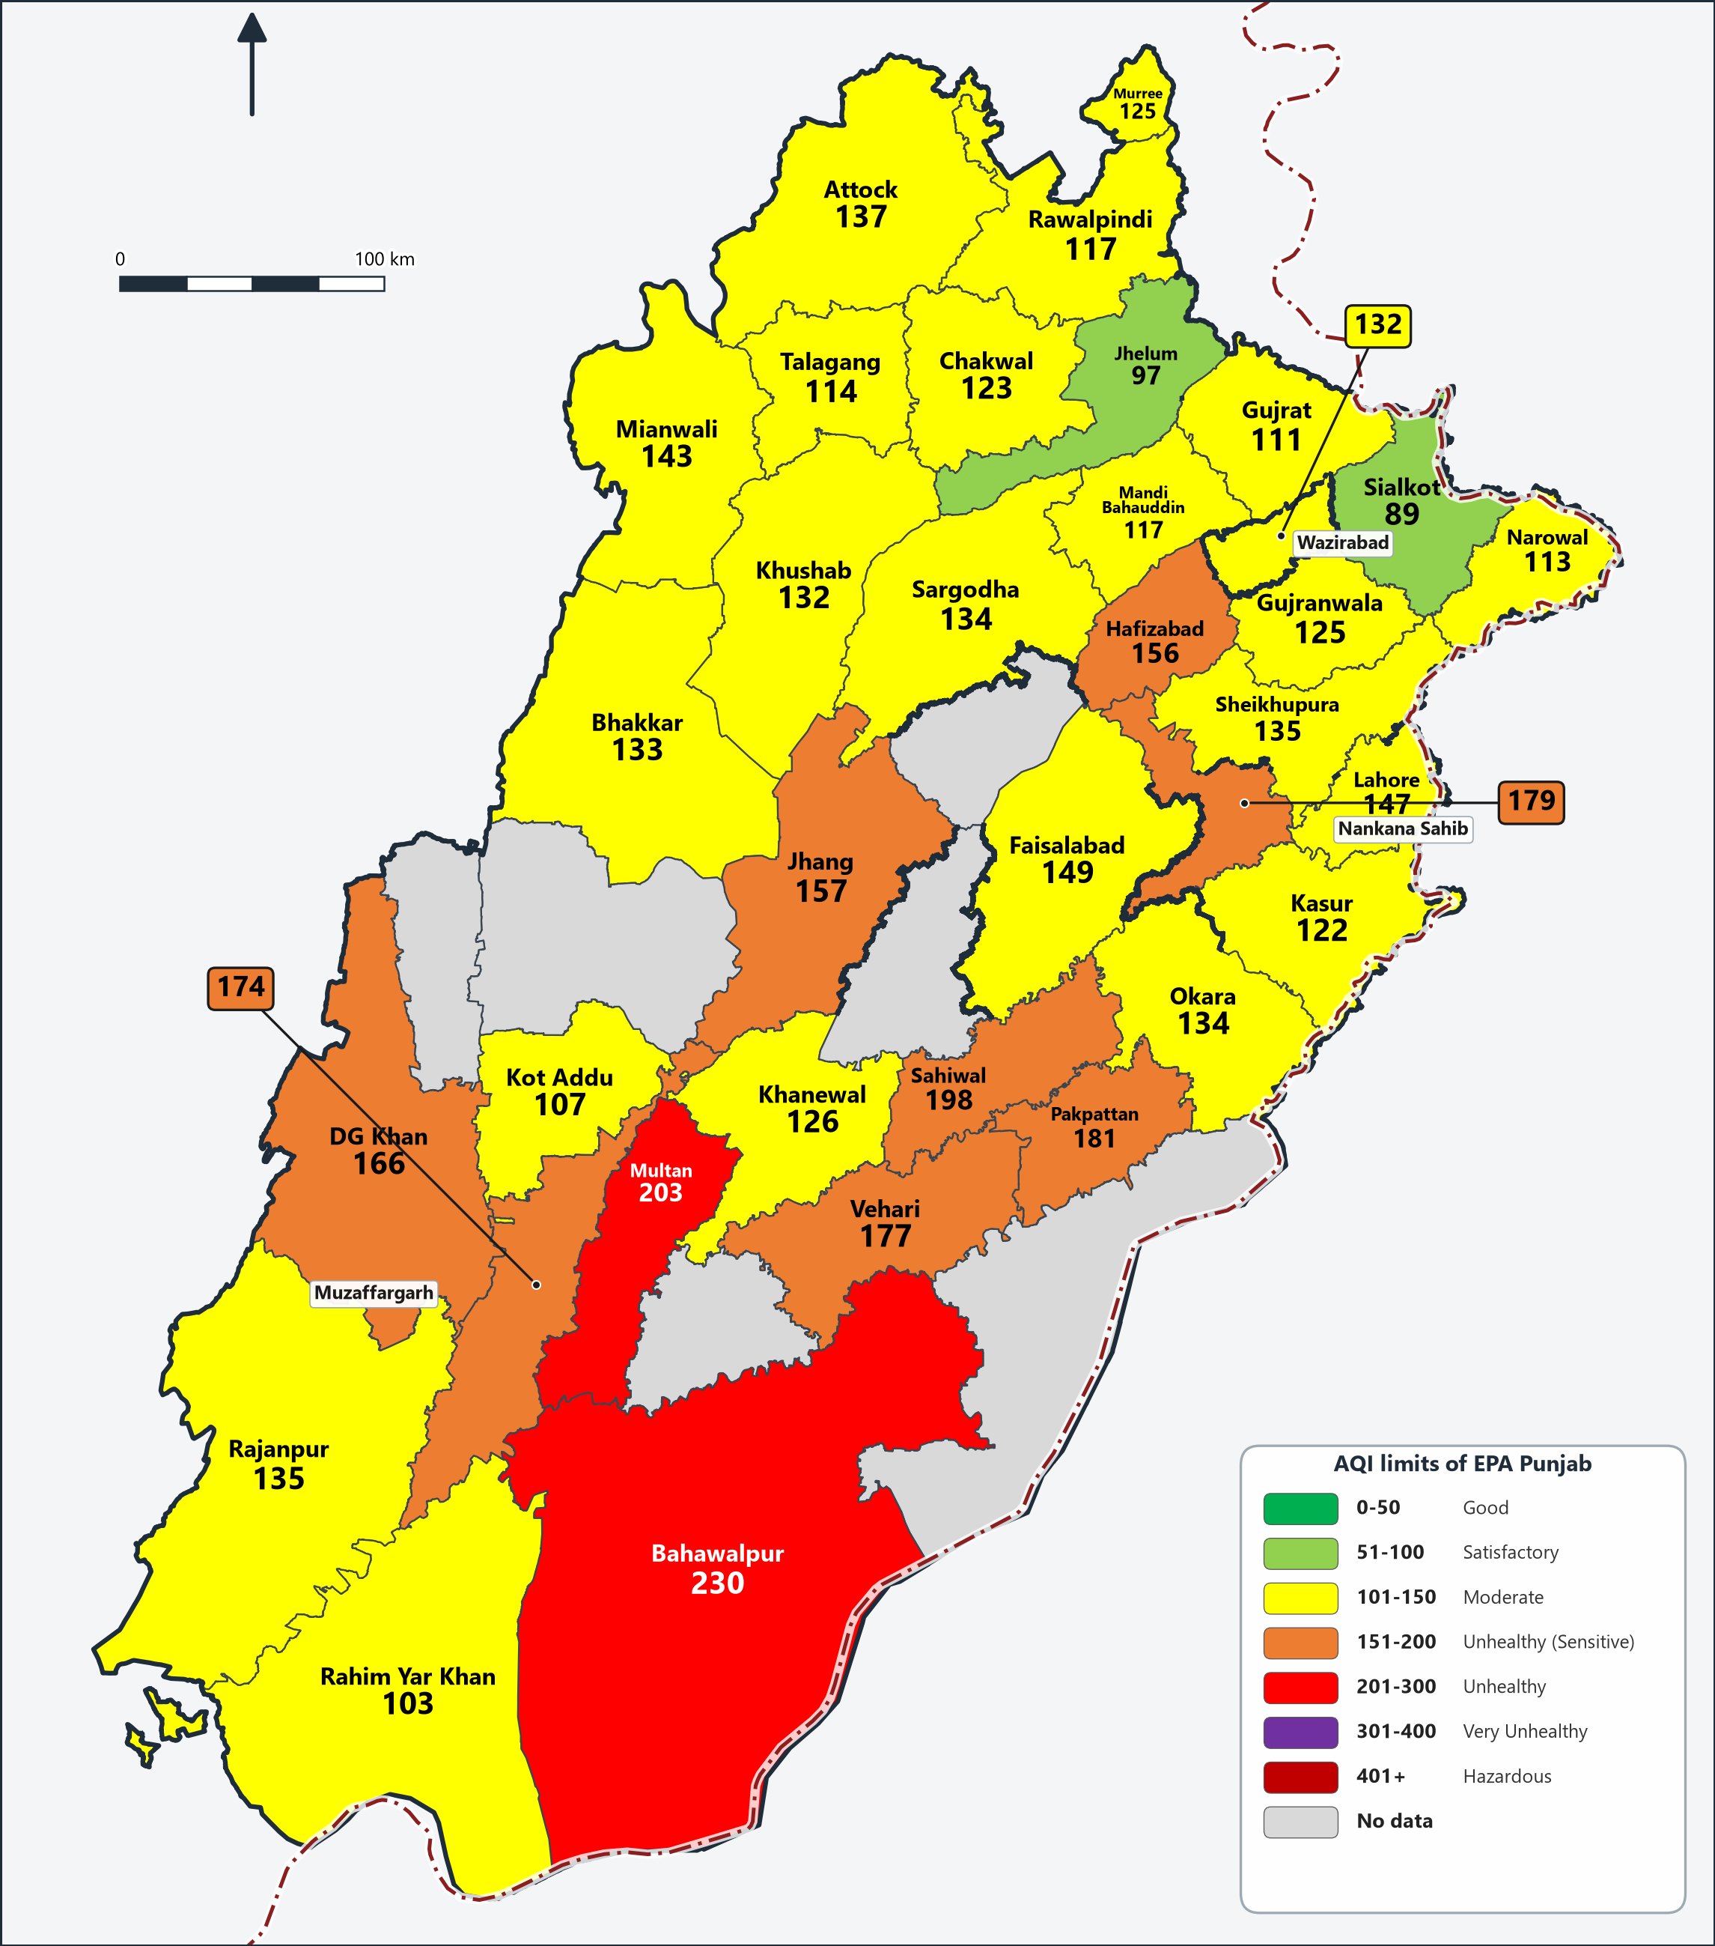
AQI calculations is performed for last 24 hours (07.10.2026, 12:00AM to 11:00PM).
Directorate of Environmental Monitoring Center, Environmental Protection Agency Punjab.

Average AQI of Lahore (10 AQMS) (147)

Updated Time: 08.10.2026 (06:30AM) 24 Hourly Report
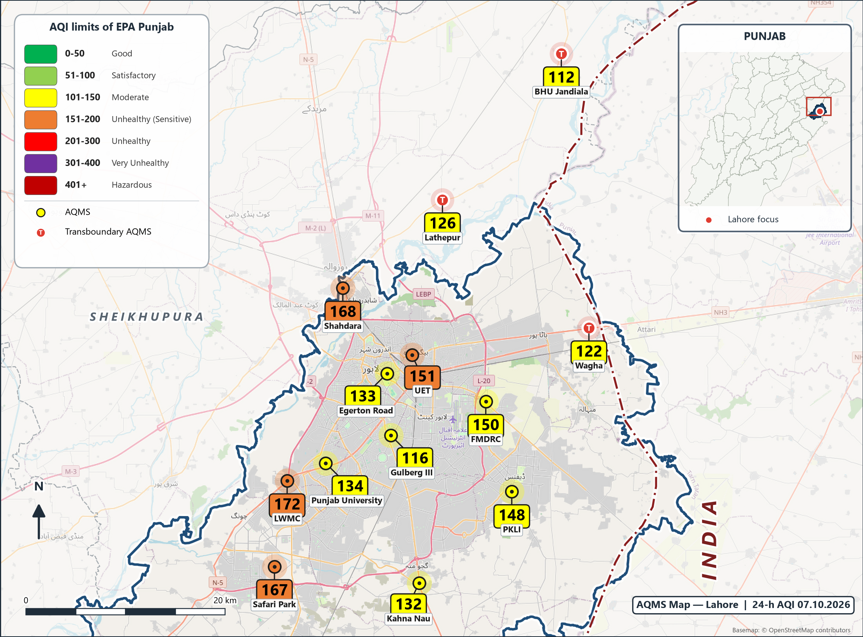
  Rank | Location | AQI | Dominant
  01 | LWMC | 172 | PM2.5 > PM10
  02 | Shahdara | 168 | PM2.5 > PM10
  03 | Safari Park | 167 | PM2.5
  04 | UET | 151 | PM2.5 > PM10
  05 | FMDRC | 150 | PM2.5 > PM10
  06 | PKLI | 148 | PM2.5
  07 | Punjab University | 134 | PM2.5 > PM10
  08 | Egerton Road | 133 | PM2.5 > PM10
  09 | Kahna Nau | 132 | PM2.5 > PM10
  10 | Gulberg III | 116 | PM10 > O3
  ● Transboundary AQMS
  01 | Lathepur | 126 | PM2.5 > PM10
  02 | Wagha | 122 | PM10 > PM2.5
  03 | BHU Jandiala | 112 | PM2.5 > PM10 > O3
AQI calculations is performed for last 24 hours (07.10.2026, 12:00AM to 11:00PM).
Directorate of Environmental Monitoring Center, Environmental Protection Agency Punjab.

